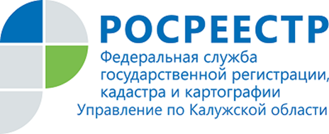
Пресс-релиз
21.03.2022
Как оформить дом и земельный участок, подходящие под программу газификации?
Калужский Росреестр напоминает, что в регионе действует программа бесплатной социальной газификации. Воспользоваться данной программой могут только собственники домовладений.
Если у владельца недвижимости отсутствуют документы, подтверждающие право собственности, то для участия в программе ему необходимо сначала зарегистрировать свои права на земельный участок и дом, и уже после этого подать заявку на проведение газовой трубы.
Управление Росреестра по Калужской области поясняет, как можно оформить недвижимость в рамках программы социальной газификации.
Законодательством предусмотрено, что государственный кадастровый учет осуществляется на основании заявления с приложением следующих документов:
- подтверждающих полномочия представителя заявителя (если с заявлением обращается его представитель);
- являющихся основанием для осуществления государственного кадастрового учета и (или) государственной регистрации прав;
- иных документов, предусмотренных законом № 218-ФЗ* и принятыми в соответствии с ним иными нормативными правовыми актами.
Необходимыми документами для осуществления кадастрового учета земельного участка является межевой план, для осуществления кадастрового учета дома – технический план. Эти документы готовят кадастровые инженеры. При подборе специалиста можно воспользоваться «Реестром СРО кадастровых инженеров» на официальном сайте Росреестра.
Подать документы на оформление недвижимости можно лично в офисах МФЦ или онлайн с помощью Личного кабинета на сайте Росреестра.
Руководитель Управления Росреестра по Калужской области Мария Демьяненко отметила, что кадастровый инженер на основании договора подряда на выполнение кадастровых работ вправе самостоятельно обратиться в орган регистрации с заявлением для осуществления учетно-регистрационных действий, в определенных случаях - без доверенности.
После рассмотрения документов Росреестр внесет изменения в ЕГРН и выдаст собственнику выписку, подтверждающую оформление прав.
*Федеральный закон от 13.07.2015 № 218-ФЗ «О государственной регистрации недвижимости»
-----------------------------------
Контакты для СМИ:
Пресс-служба Управления Росреестра по Калужской области
+7(4842) 56-47-85 (вн.135)
Melnikova@r40.rosreestr.ru
248000, г. Калуга, ул. Вилонова, д. 5

Мы в
ВКонтакте https://vk.com/rosreestr40
Instagram - https://www.instagram.com/rosreestr40/
Facebook https://www.facebook.com/rosreestr40/
Одноклассники https://ok.ru/rosreestr40

